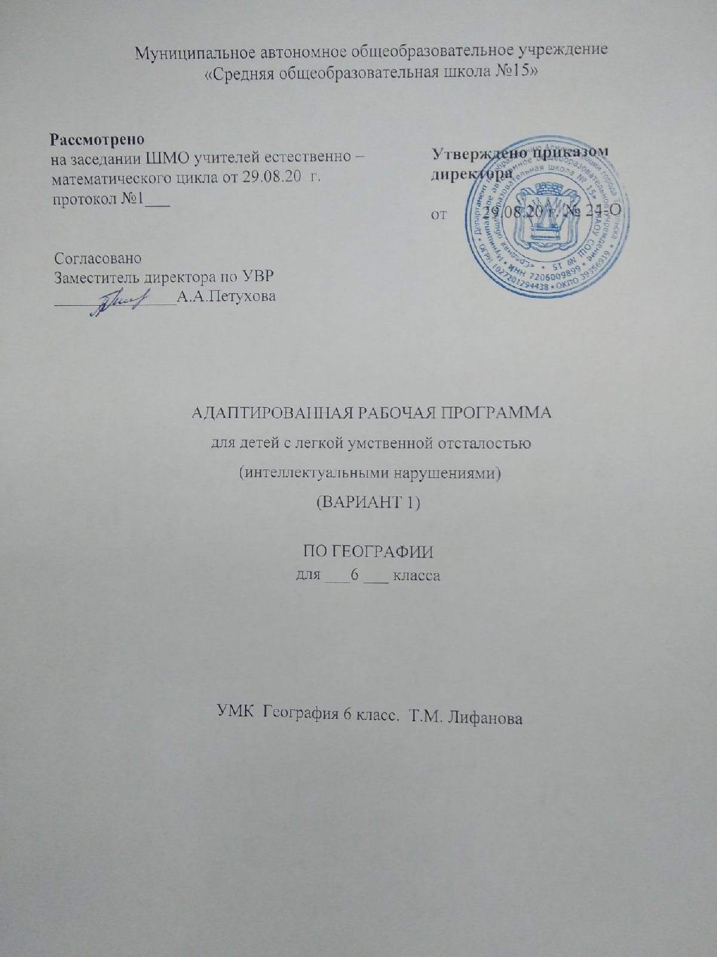

Пояснительная записка.

Рабочая программа "География для 6 класса" составлена на основе программы "География" Т.М. Лифановой из сборника "Программы специальных (коррекционных) образовательных учреждений VIII вида" 2006 года под редакцией И.М.Бгажноковой.
Изучение географии дает благодатный материал для патриотического, интернационального, эстетического и экологического воспитания учащихся.
Географический материал в силу своего содержания обладает значительными возможностями для развития и коррекции познавательной деятельности умственно отсталых детей: они учатся анализировать, сравнивать изучаемые объекты и явления, понимать причинно- следственные зависимости. Работа с картой учит абстрагироваться, развивает воображение учащихся.Систематическая словарная работа на уроках географии расширяет лексический запас детей со сниженным интеллектом, помогает им правильно употреблять новые слова в связной речи.
В VI классе в «Начальном курсе физической географии» приводятся в систему все полученные в младших классах первоначальные географические знания, основанные на непосредственных наблюдениях в природе и на ознакомлении с местностью в ближайшем окружении.

Содержание учебного предмета.

1.Введение. Что изучает география. Наблюдения за изменениями высоты Солнца и погоды. Признаки времен года. Географические сведения о своей местности и труде населения. Сезонные изменения в природе, высота солнца и продолжительность дня в разное время года
2.Ориентирование на местности. Горизонт. Линия горизонта. Стороны горизонта. Компас и правила пользования им. Ориентирование по Солнцу, местным признакам и природным объектам. Горизонтальное и вертикальное положение. Рисунок компаса: горизонтальная линия.
3. Формы поверхности земли. Равнины (плоские и холмистые), холмы. Овраги, их образование. Горы, различие по высоте. Землетрясения. Извержение вулканов. Сравнение объектов (холмы, горы) по высоте. Поверхность нашей местности.
4. Вода на Земле. Вода в природе. Родник, его образование. Колодец. Водопровод. Река, ее части. Горные и равнинные реки. Как люди используют реки. Озера, водохранилища, пруды. Болота, их осушение. Океаны и моря. Острова и полуострова. Водоемы в нашей местности. Охрана воды от загрязнения.
5. План и карта. Рисунок и план предмета. План и масштаб. План класса. План пришкольного участка. Условные знаки плана местности. План и географическая карта. Условные знаки физической карты (границы, города, моря, реки, каналы и т. д.). Использование плана в практической деятельности человека. План школьного участка. Основные направления на карте. Масштаб карты. Условные цвета физической карты. Условные знаки физической карты. Физическая Карта России. Значение географической карты в жизни и деятельности людей.
6.Земной шар. Краткие сведения о Земле, Солнце, Луне. Планеты. Форма Земли. Глобус - модель Земного шара. Земная ось, экватор, полюса. Физическая карта полушарий. Распределение воды и суши на Земле. Океаны на глобусе и карте полушарий. Материки на глобусе и карте полушарий. Евразия. Африка. Материки: Северная Америка, Южная Америка, Австралия, Антарктида. Первое кругосветное путешествие. Первое русское кругосветное путешествие. Различие в освещении и нагревании солнцем земной поверхности (отвесные, наклонные и скользящие солнечные лучи). Понятие о климате, его отличие от погоды. Основные типы климата. Пояса освещенности: жаркий, умеренные, холодные. Изображение их на глобусе и карте полушарий. Природа тропического пояса. Природа умеренных и полярных поясов.
7. Карта России. Положение России на глобусе, карте полушарий, физической карте. Столица России - Москва. Границы России. Сухопутные границы на западе. Сухопутные границы России на юге. Морские границы. Океаны и моря, омывающие берега Рос- сии. Моря Северного Ледовитого океана. Моря Тихого и Атлантического океанов. Острова и полуострова России. Поверхность нашей страны. Низменности, возвышенности, плоскогорья. Работа с контурными картами. Горы: Урал, Кавказ, Алтай, Саяны. Крупнейшие месторождения полезных ископаемых (каменного угля, нефти, железной и медной руд, природного газа). Работа с контурными картами. Реки: Волга с Окой и Камой. Водохранилища, каналы, ГЭС. Реки: Дон, Днепр, Урал. Водохранилища, каналы, ГЭС. Озера: Ладожское и Онежское. Реки Сибири: Обь с Иртышом, Енисей с Ангарой. ГЭС. Реки: Лена, Амур. Озеро Байкал. Наш край на карте России. Наш край на карте России. Повторение начального курса физической географии.

Требования к уровню подготовки обучающихся

Учащиеся должны знать:
- что изучает география;
- горизонт, линию и стороны горизонта;
- основные формы земной поверхности;
- виды водоемов и их различия;
- меры по охране воды от загрязнения и правила поведения в природе;
- условные цвета и знаки географической карты;
- различия в нагревании и освещении земной поверхности Солнцем;
- ГП нашей страны на физической карте России.

Учащиеся должны уметь:
- выявлять на местности особенности рельефа, водоемов;
- делать схематические зарисовки, простейшие модели и макеты изучаемых форм земной поверхности;
- ориентироваться на географической карте с помощью учителя;
- составлять описание изучаемых объектов по плану с опорой на карту и помощь учителя;
- показывать на карте объекты, указанные в программе, обозначать их на контурной карте с помощью учителя.
Тематический план

Согласно учебному плану, для 6-го класса предусматривает обучение географии в объеме 1 часа в неделю.

№ п/п | Тема раздела | Кол-во часов
1. | Введение | 1
2. | Ориентирование на местности | 3
3. | План и карта | 5
4. | Формы поверхности Земли | 2
5. | Вода на Земле | 5
6. | Земной шар | 10
7. | Карта России | 8
 | Итого | 34

Используемая литература:

1. Программа географии, автор Т.М.Лифанова из сборника «Программа специальных (коррекционных) образовательных учреждений
VIII вида» под редакцией И.М.Бгажноковой, Москва «Просвещение» 2006г.
2.Т.И.Пороцкая "Методика преподавания географии во вспомогательной школе", Москва "Просвещение" 1970г.
3.Т.М.Лифанова, Е.Н.Соломина учебник "География 6 класс", Москва "Просвещение" 2014г.
4.Т.М.Лифанова, Е.Н.Соломина приложение к учебнику "География", Москва "Просвещение"2014г.
5.Т.М.Лифанова "рабочая тетрадь по начальному курсу физической географии" ,Москва "Просвещение" 2014г.

